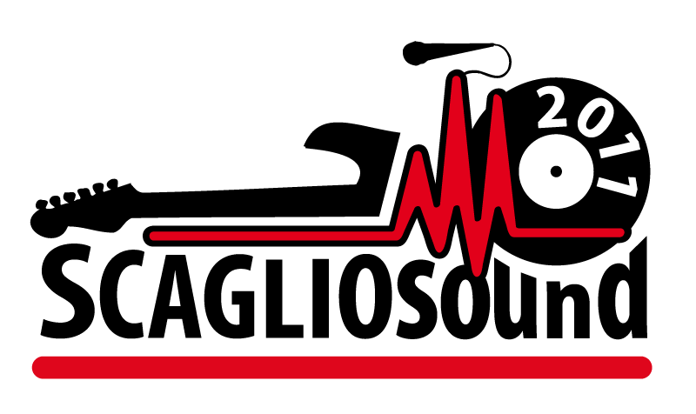

COMUNICATO STAMPA

Venerdì 12 e sabato 13 Agosto 2011 la Villa du Gran Jarden (Contrada Costa del Fico, Montescaglioso) ospiterà la prima edizione di “Scagliosound” Music Festival – Musica in Pace, rassegna di musica organizzata dall’Associazione “Circolo ricreativo dell’Abbazia”, altresì conosciuta come Red Fox Club, con la direzione artistica di Michele Motola. La manifestazione è patrocinata da Regione Basilicata, Provincia di Matera e dagli assessorati comunali alla Cultura e Politiche Giovanili di Montescaglioso. L’iniziativa è sostenuta da diversi sponsor locali. La conferenza stampa di presentazione dell’evento si è svolta il 12 Luglio presso la Sala del Capitolo dell’Abbazia di S. Michele Arcangelo (Montescaglioso), alla presenza del sindaco Giuseppe Silvaggi, dell’assessore alla Cultura Maddalena Ditaranto e dell’assessore alle Politiche Giovanili Cosimo Franco: nell’occasione gli organizzatori hanno espresso la forte volontà di realizzare una rassegna che possa diventare uno dei più importanti eventi musicali di Basilicata e nel Sud Italia.
Nelle due serate, la prima sarà dedicata interamente al Reggae, mentre la seconda al Folk - Rock, grazie alla presenza, sul palco dello ScaglioSound, di numerose band italiane ed artisti internazionali.
La prima serata, venerdì 12 agosto, sarà aperta, nella Dance Hall Area, alle ore 18.30, da Gianpy & Sista Vanessa with Ras G (genere Roots & Dub); a seguire il dj Saldone Crew (Reggamuffin); Bloombaster Sound (Reggamuffin) e Roots’n’ Stones (Roots); nella Main Stage si esibiranno, in successione, le band Melting Pot (Bernalda, Reggae), Krikka Reggae, oltre ai salentini Boom Boom Vibration (Reggae), reduci dall'incisione del loro ultimo album "Vibra Unica" presso gli studi jamaicani di Alborosie, che ne ha curato la produzione artistica. Ospite internazionale d'eccezione, al loro fianco, proveniente dalla California, il cantante reggae statunitense Jah Sun.
Presso la Main Stage sarà poi la volta dei dj Natural Sound (Reggamuffin), Kianka Town (Reggamuffin) e ritorno sul palco di Gianpy & Sista Vanessa with Ras G.
Sabato 13 agosto la serata Folk – Rock sarà aperta, alle 18.30, dal dj Fluchanka Selecta (genere Balkan) presso la Dance Hall Area; sulla Main Stage la band rock Reazione Cinica di Montescaglioso, Ethn'n'Roll di Genzano di Lucania (band di Danilo Vignola, il miglior suonatore al mondo di ukulele); Giallo Odio (Ginosa, Taranto). Molto attesi i senesi Marla Singer, ospiti a Montescaglioso dopo il notevole successo riscosso dall'album "Tempi di Crisi", dal quale è estratta la stupenda cover dei Beatles "Eleanor Rigby", a lungo prima nella classifica di Virgin Radio.
L'irresistibile banda folk – rock iFolkabbestia! presenteranno il loro ultimo album "Girano le pale"; la serata sarà completata da Ale Dj e Gigi Cavallo, entrambi presso la Dance Hall Area. La location scelta per la due giorni del festival, ubicata nei pressi della Lidl, sarà attrezzata con un’Area Tende per campeggiare in uno spazio immerso nel verde, disporrà di tre Aree Parcheggio, oltre a spazi espositivi, drink & Food Areas, spazi espositivi, buskers, installazioni d'arte.
Nelle parole del direttore artistico del Festival, prof. Michele Motola, gli obiettivi che si intendono raggiungere: “Non volevamo un semplice concerto, volevamo un evento a 360°. Ovvio che per fare le cose in grande, considerando che l’evento è quasi interamente finanziato da fondi privati, l’unica strada da percorrere è stata quella della collaborazione finalizzata a far convergere tutte le migliori energie del paese in un unico centro in grado di organizzare un evento di grandi dimensioni, con grandi ospiti locali, nazionali ed internazionali, rivolto ad un vasto pubblico e senza precedenti nel nostro territorio. Per fortuna Montescaglioso è piena di ragazzi veramente in gamba, talenti, ognuno nel suo ambito professionale e/o artistico. Abbiamo così instaurato una rete di rapporti basati sulla collaborazione, in cui ognuno si occupa del proprio settore di competenza, mettendo in gioco grandi energie e grandi risorse che ci hanno permesso di superare le difficoltà. L’organizzazione ha assunto dimensioni maggiori e si è trasformata in un team vincente che sta lavorando con altissima professionalità.”
Il logo, realizzato dai grafici Antonio Appio e Luna Avena, rappresenta esattamente l’incontro tra Montescaglioso (tre colli) e il suono (onda sonora) arricchito da un disco (tramonto); il tutto prende le sembianze di una chitarra elettrica.
L’evento sarà seguito da un team di fotografi professionisti coordinati dal Direttore della fotografia Francesca Zito.
E’ disponibile online il sito web ufficiale www.scagliosound.com, nato grazie alla collaborazione con il webmaster Felice Cifarelli; intanto è possibile seguire l’evoluzione dell’evento presente su Facebook.

Contatti:
www.scagliosound.com
info@scagliosound.com
info: + 39 339 6487171
+ 39 392 0215609

05.08. 2011

Ufficio Stampa
Dott. Michele Marchitelli

